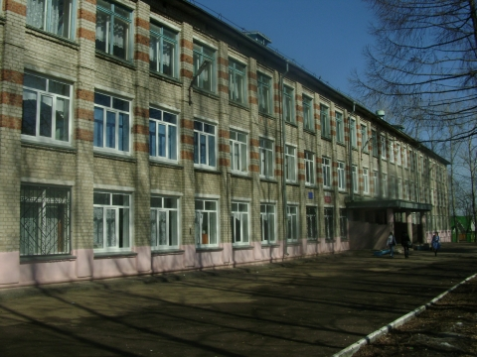
ШКОЛЯР №4
Школьная информационная газета
для всех неравнодушных к школе.

Татьянин день.
25 января - Татьянин день, названный так не только в честь Татьян, но и потому, что 25 января – Российский День студента. Когда-то в далеком 1755 году Государыня Елизавета указом основала первый Московский университет.
В нашей школе работает 13 Татьян. Это библиотекарь Татьяна Константиновна, психолог Татьяна Викторовна, учителя начальных классов Татьяна Михайловна и Татьяна Валерьевна, учитель технологии Татьяна Сергеевна, учитель истории и музыки Татьяна Николаевна, учитель биологии Татьяна Александровна, учителя английского языка Татьяна Геннадьевна, Татьяна Николаевна, Татьяна Александровна, учитель математики Татьяна Вячеславовна, учитель русского языка Татьяна Николаевна, сторож Татьяна Федоровна. Как известно, имя Татьяна означает «утвердительница, учредительница». Насколько наши Татьяны отвечают этому имени? Мы обратились с этим вопросом к ученикам. Все они тепло, по-доброму отозвались о своих учителях.
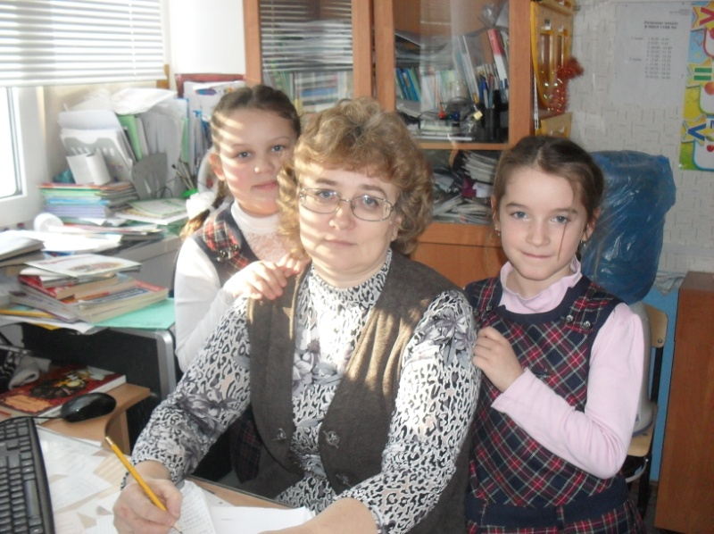
Наша школьная жизнь начинается с начальной школы. Здесь нас встречают те, кто по-настоящему становится на несколько лет нашими мамами. С ними мы делаем первые шаги по страницам учебников, выводим значки, похожие на каракули. Мы верим им абсолютно. Милые Татьяна Михайловна и Татьяна Валерьевна, здоровья и терпения вам в день Ангела, пусть он сопровождает вас по жизненному пути!
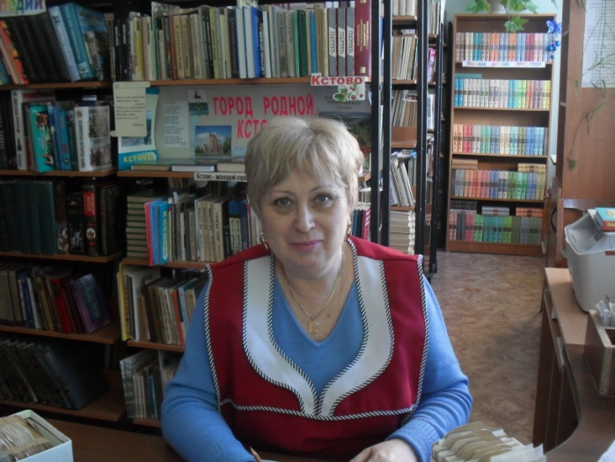
Библиотека – важнейшее место в нашей школе. Мы можем назвать его хранилищем мудрости. Встречает нас там обаятельнейшая внимательная к каждому ученику Татьяна Константиновна. К ней можно обратиться с любой просьбой. Она поможет и научит, как сделать лучше.
Девочки Бесшабашных Юлия и Эзизова Виктория (7Б) так выразили симпатию своей классной руководительнице Гуляевой Татьяне Николаевне.
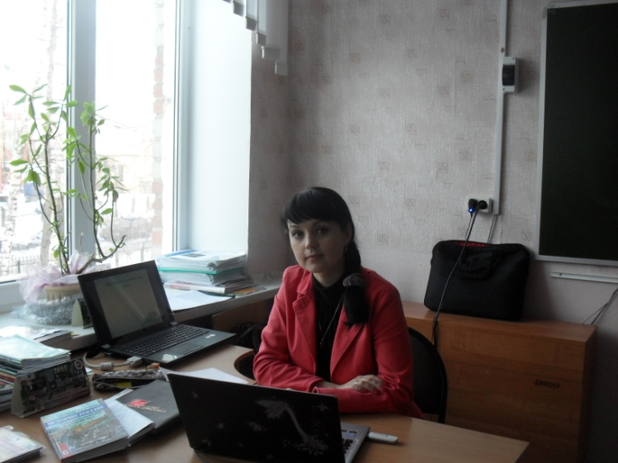
Для нас это имя переводится как милая красивая добрая умная мудрая строгая. Для нас наша любимая Татьяна Николаевна - вторая мама. Она воспитывает в нас доброту, милосердие. Она преподает в нашей школе историю и музыку. Татьяна Николаевна сама хорошо поет, прививает нам вкус к хорошей музыке. Ее любимые цветы - розы, любимый цвет- сиреневый. Мы с радостью поздравляем нашу классную маму с именинами и желаем ей всегда оставаться самой классной, озорной и красивой!!!
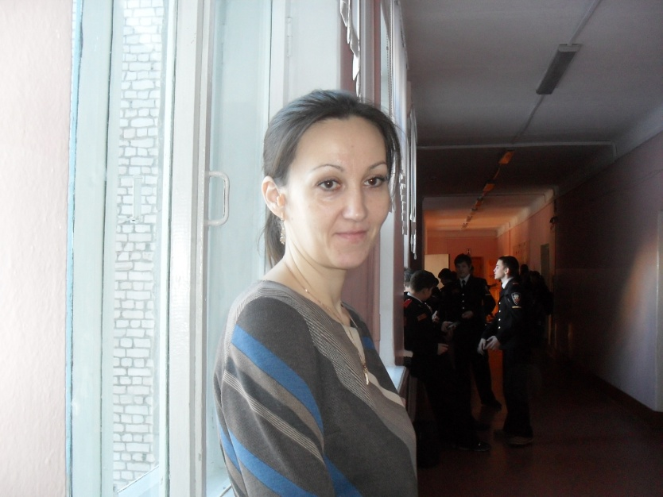
В скромном уютном кабинете технологии учит нас основам труда Татьяна Сергеевна. Она для нас – образец стиля, красивых манер, уважительного отношения к ученику.
В любви к своей классной «маме» Татьяне Геннадьевне признаются ученики 6Б класса. Татьяна Геннадьевна – справедливый человек, она верный надежный друг в любом деле. Мы можем обратиться к ней с любой проблемой, она поймет, подскажет правильный ход и поможет. Мы знаем, что она любит читать, копаться в земле. Пусть во всем ей сопутствует удача!
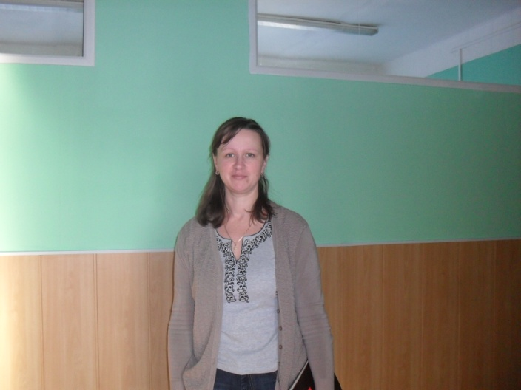
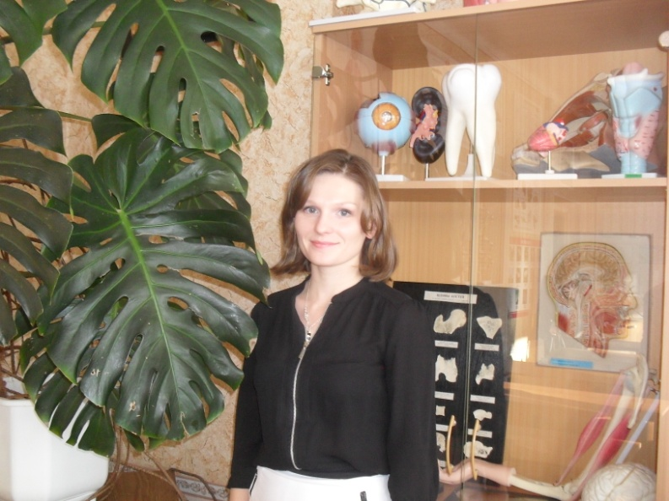
Татьяна Вячеславовна Андреева учит нас математике. Она всегда встречает учеников теплой открытой улыбкой. Ребята говорят, что с ней легко: она и поругает и пожалеет так, что сразу становится хорошо, вся боль проходит. Как математик она любит порядок и точность во всем. 10 класс обещает Вам, Татьяна Вячеславовна, никогда Вас не огорчать и радовать успехами.
Мы любим наших Татьян не только в день именин, мы верим в их профессионализм, порядочность, верность выбранному пути.
Скромная должность сторожа у Боронкиной Татьяны Федоровны. Но, как известно, школа не может оставаться без пригляда. И мы точно знаем: когда Татьяна Федоровна на посту, со школой ничего не случится. Спасибо Вам, Татьяна Федоровна!
Итак, вам решать, отвечают ли наши Татьяны своему имени. Одно мы знаем точно: в нашей школе работают лучшие Татьяны города Кстова. Счастья вам, наши милые, славные, хорошие! Мы вас любим!!!

Строевой смотр
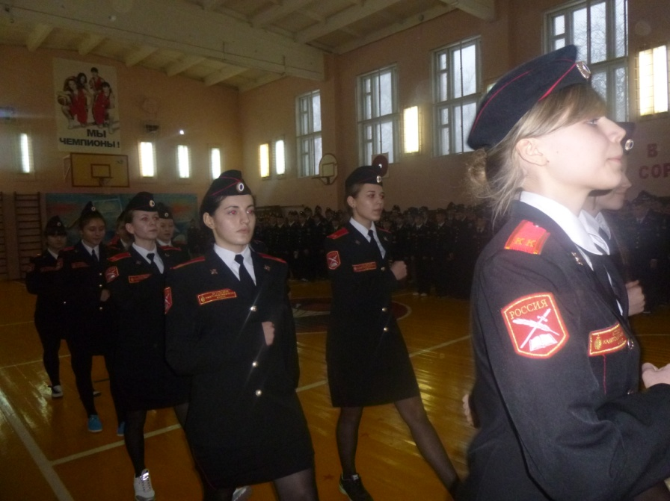
24.12.14 г. в спортивном зале нашей школы прошло необычной красоты мероприятие - строевой смотр в кадетских классах.
В мероприятии приняли участие 252 обучающихся среднего и старшего звена. Ребята демонстрировали элементы военной строевой подготовки. Жюри оценивало смотр по 7 критериям:
- внешний вид;
- действие командира;
- приветствие;
- перестроение в 1-2 шеренги;
- повороты на месте;
- строевой шаг;
- строевая песня.
Все классы, во главе со своими командирами, показали хороший уровень подготовки.
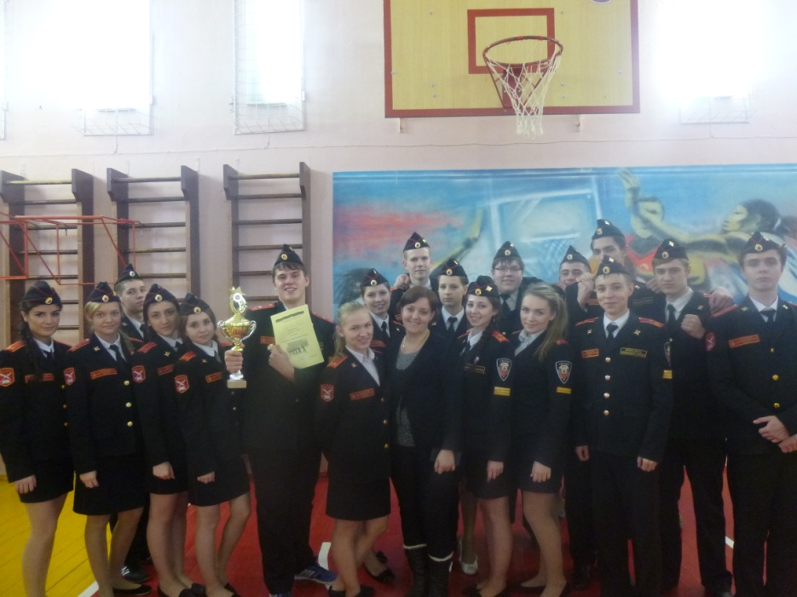
В результате достойной борьбы, среди новичков первого и второго года обучения в кадетском классе, III место занял 7 «а» класс, II место – 5 «а» класс, I место занял 6 «а» класс.
У ребят старшего возраста лестница пьедестала распределилась так:
III место – 10 «а» класс; II место – 9 «а» класс, а почетное I место и кубок взяли выпускники 11 «а» класса.
Мы сердечно поздравляем всех ребят и желаем успехов в постижении основ воинской службы.
УДАЧИ ВАМ, АРМИЯ КАДЕТ МБОУ СОШ №6!!!

Новогодние мероприятия

26-29 декабря в нашей школе состоялись новогодние мероприятия
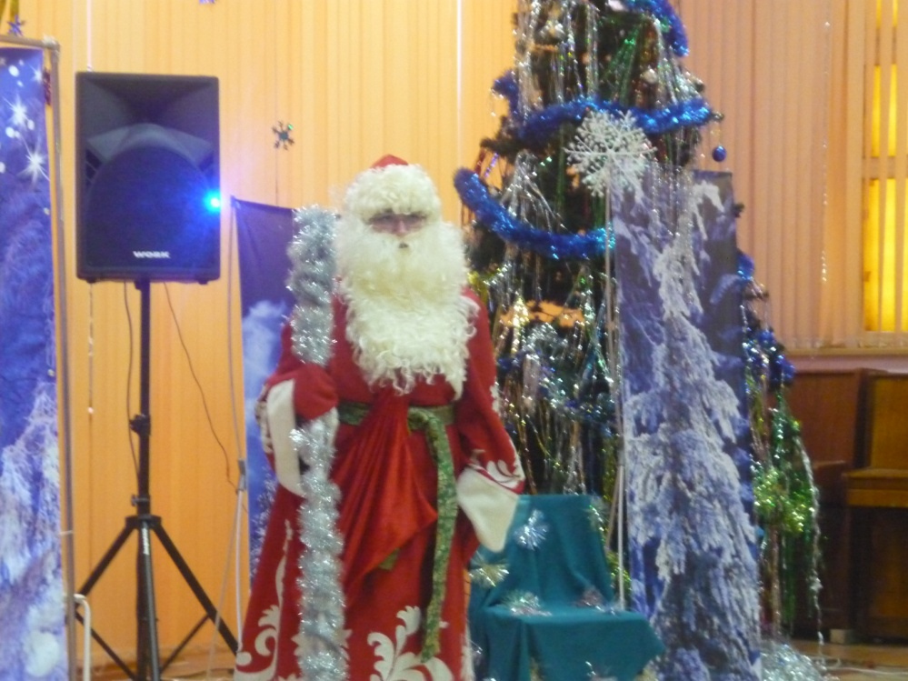
Утренники проводились для учащихся начальной школы. Для учащихся 5-6 и 9-11 классов прошел новогодний КВН, а для учеников 7-8х классов прошел традиционный конкурс «Ученик года». В подготовке всех новогодних мероприятий участвовали старшеклассники. Утренники проходили в по-настоящему новогодней атмосфере, особенно праздничным этот день стал для учащихся 1 класса. Мальчики и девочки искренне радовались Деду Морозу, Снегурочке, всем сказочным персонажам сказки «Морозко». А самыми активными стали учащиеся 2-3 классов: ребята хотели принять участие в каждой игре и каждом конкурсе в новогодней интермедии возле елки.
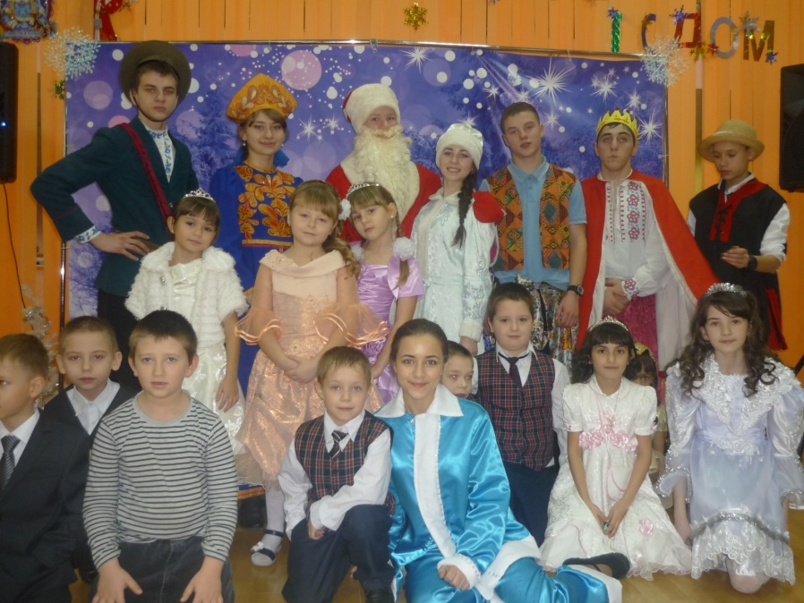
Новогодний КВН в старших классах стал яркой точкой в проведении новогодних мероприятий. В игре участвовали 3 команды. Победителями стали девятиклассники. Все участники игры получили грамоты и памятные призы. Завершением КВНа стала новогодняя дискотека.
Помимо этого в школе прошел конкурс новогодних плакатов, в котором приняли участие учащиеся всех классов школы. Все плакаты отличались яркостью и самобытностью, поэтому жюри конкурса не ограничилось тремя местами, а ввело несколько различных номинаций, поэтому можно сказать, что никто не остался без внимания. Также в школе проходил конкурс новогодних поделок. Перед актовым залом вовремя новогодних праздников была организована выставка детского творчества.
Зам. Директора по воспитательной работе Романычева Н.А.

